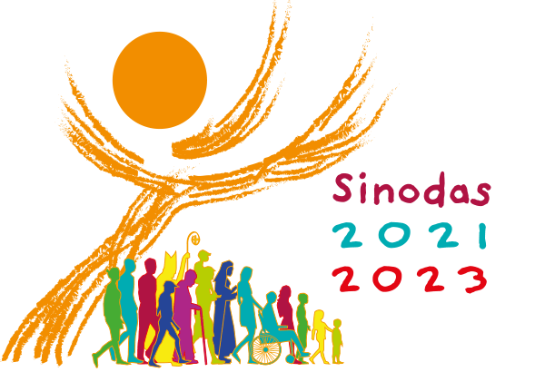

Sinodinio kelio susitikimai parapijose, bendruomenėse
R E K O M E N D A C I J O S

Vedant sinodinį susitikimą moderatorius kviečiamas:

- Padrąsinkite visus dalyvaujančius pasidalinti patirtimi, įžvalgomis
- Nustatykite aiškias laiko ir temos ribas kalbantiesiems
- Švelniai pertraukite kalbėtoją, kuris kalba neproporcingai daugiau nei kiti ar slopina kitų dalyvavimą grupėje
- Švelniai pertraukite kalbėtoją, kuris nukrypsta nuo temos. Tą galima padaryti pripažįstant jo indėlį trumpai apibendrinus ką girdėjote, ir padėkojant už tai
- Savo pastebėjimus rašykite pakankamai trumpai, kad kiti turėtų laiko dalyvauti pašnekesyje
- Pasižymėdami ir apibendrindami pasisakymus nenurodykite atskirų dalyvių pavardžių
- Jei dalyvis komentuoja, išsako savo patirtį skundo forma, paprašykite asmens perfrazuoti savo komentarą viltingai, ko galima būtų siekti

www.sinodas.katalikai.lt
www.paneveziovyskupija.lt

Praktiniai patarimai sėkmingam susitikimui:

Tam pasitarnautų susitikimo pradžioje nustatytos taisyklės ir lūkesčiai, pabrėžiant poreikį visiems įsitraukti ir jaustis saugiai. Pavyzdžiai:
- šis susitikimas yra saugi vieta pasikalbėti – pagarbiai elgiamės vienas su kitu ir tuo, kuo kitas dalinasi
- pokalbį-pašnekesį sustabdysime konkrečiose vietose, kad apmąstytume, kas pasakyta (įžvalga, viena iš nuostatų, susideda iš kalbėjimo, klausymosi ir maldingo apmąstymo, todėl galima turėti tylos pauzes tarp aptariamų klausimų siekiant apsvarstyti, kas pasakyta)
- laikomės temos
- vienu metu kalba vienas žmogus, o kiti įdėmiai klausomės
- apribojame, kiek laiko kalbame, kad visi turėtų laiko pasidalinti
- kalbame tik vieną kartą, kol visi turės galimybę pasidalinti
- kalbame, kai galime papildyti pokalbį, o ne jį nutraukti
- svarbu išlaikyti dialogo formą, mūsų tikslas plėtoti, auginti pokalbį, o ne leistis į ginčus
- kaip dalyviai, pasakodami kitiems apie savo patirtį šiuose susitikimuose, nieko, kuo dalijamės, nepriskirsime konkretiems žmonėms ar grupėms

www.sinodas.katalikai.lt
www.paneveziovyskupija.lt

Susitikimo struktūra

Susitikimas parapijoje, paprastai, trunka nuo 1,5 iki 2 valandų. Jei susirenka didesnė grupė, kad visi turėtų galimybę pasisakyti, susitikimui galima skirti iki 2,5 valandos. Susitikimo formatą pateikiame žemiau. Moderatorius turėtų apibrėžti kiekvienos dalies trukmę. Kiek tai įmanoma, pokalbis turėtų vykti mažesnėje, nedidelio rato diskusijoje, kad kiekvienas būtų išgirstas.

Susitikimo eigos pavyzdys:

Susitikimo pradžia:
1. Sinodo malda į Šventąją Dvasią.
2. Moderatorius prisistato ir pristato susitikimo eigą
3. Dievo Žodžio skaitymas. Trumpa tyla.
Pokalbis klausimyno temomis:
4. Pristatyti temą, paruoštus klausimus. Jei reikia, pakviesti
dalyvius į mažesnes grupeles.
5. Mažų grupelių trumpas apibendrinimas (jei tokios buvo)
Susitikimo pabaiga:
6. Trumpas apibendrinimas, kito susitikimo datos paskelbimas, padėka
7. Viešpaties malda „Tėve mūsų“ (Mt 6, 9-13)

Po susitikimo parapijos klebonas ir moderatorius (-iai) parengia apibendrinimą (MS Word programoje), grįstą dalyvių (grupelių) pateiktais atsiliepimais ir apimantį visų ta tema diskutavusių įžvalgas.
Po paskutinio susitikimo, visų temų apibendrinimas su tituliniu lapu siunčiamas dekanato koordinatoriui. Apibendrinimą atsiųskite iki birželio 1 dienos (galima ir anksčiau, nebūtina laukti paskutinės dienos).

www.sinodas.katalikai.lt
www.paneveziovyskupija.lt

Titulinis lapas

SINODINIO KELIO SUSITIKIMŲ
APIBENDRINIMŲ MEDŽIAGA

...............................................
Dekanatas

....................................................
Parapija

...................................................
Vykusių susitikimų datos

...................................................
Dalyvių skaičius

......................................................
Moderatoriaus vardas pavardė, kontaktai

www.sinodas.katalikai.lt
www.paneveziovyskupija.lt

